地区運営委員会だより
家
令和4年1月吉日
湖 北 台 東 小 学 校 P T A
会 長 金 児 美佐保
地区運営委員 新 井 友 香
今 井 聡 子
PTA会員各位

初春の候、会員の皆様におかれましては、ますます御健勝のこととお慶び申し上げます。
この度、PTA活動をより良いものにするため、登下校時における危険箇所マップを見直すことに致しました。つきましては、会員の皆様にご協力をいただきたく、お忙しい中とは思いますが、ご協力のほど、よろしくお願いいたします。
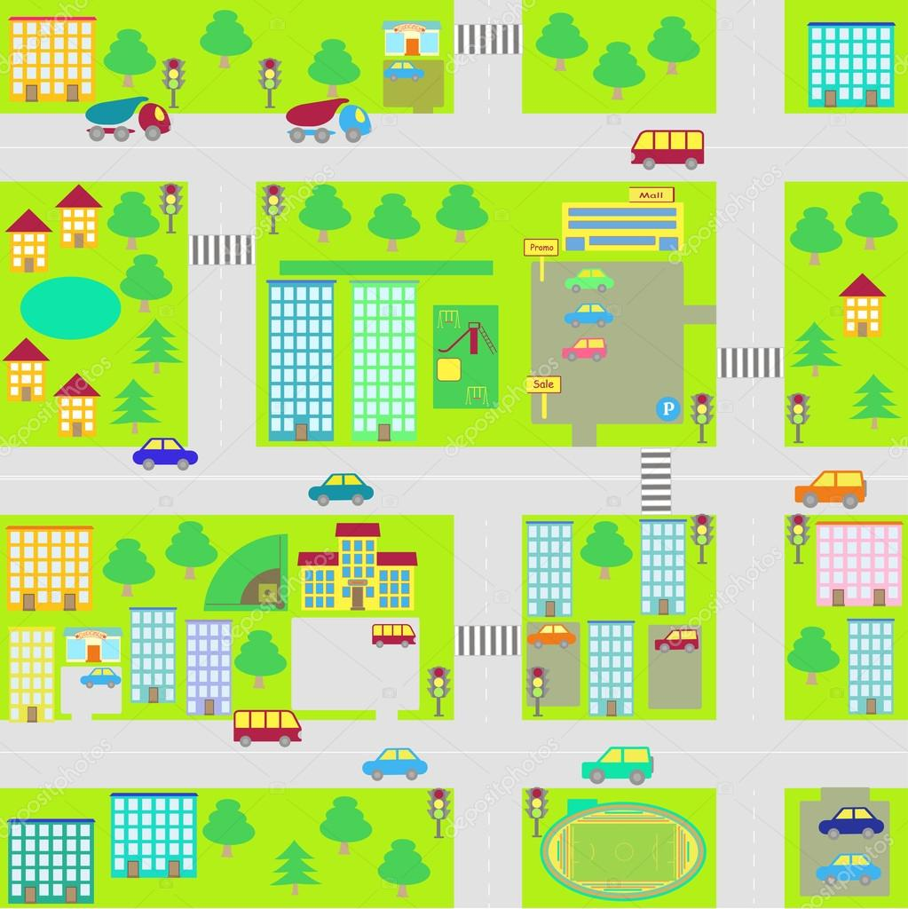
＜危険箇所アンケートの実施の目的＞
お子様の通学路（自宅⇔学校）において、「危険なところ」と思われる
場所を教えて頂きたいため、「危険箇所アンケート」を実施いたします。
集められた情報により、集団下校指導に使用する危険箇所マップを見直し、
令和4年度の活動に向けて、更新することを目的といたします。

＜アンケートの実施方法＞
スムーズかつ安全なアンケート回収・集計実施のため、Googleフォーム※を使用致します。
・下のQRコードを携帯電話で読み取り、出てきたアンケートフォームにお答えください。
・質問は3つ（学年/自宅⇔学校の所要時間/危険箇所の記入）です。
・Gメールアドレス（Googleのアカウント）は、集計されません。
・どなたが回答したかは、集計側にはわかりません。
・アンケート実施者は、東小学校のGoogleアカウントを使用しており、個人のアカウントではありません。
※下記にGoogleフォームについて、説明致します。ご確認ください。

＜Googleフォームとは＞
Googleフォームとは、Googleが無料で提供する、 お問い合わせやアンケート用のフォーム作成ツール です。
Google Chromeのツールの一部で、近年多様化されています。セキュリティについて、リスクは「0」とは言えませんが、高い安全性があります。
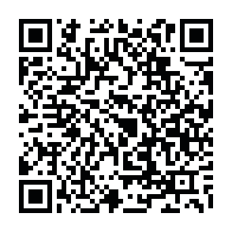
※QRコードを読み取ることができない場合は、東小ホームページの
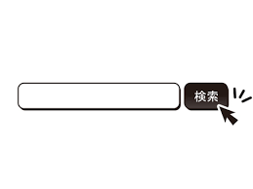
「ＰＴＡより」に、「登下校危険箇所アンケート」という題名で、
このお手紙を掲載し、その下にアンケートフォームのURLを掲載しました。
そのURLをクリックし、アンケートフォームを入力してください。
湖北台東小学校

アンケートQRコード

